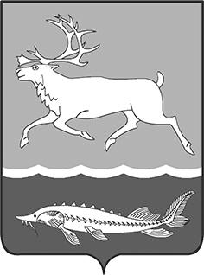
МУНИЦИПАЛЬНОЕ ОБРАЗОВАНИЕ
«СЕЛЬСКОЕ ПОСЕЛЕНИЕ КАРАУЛ»
ТАЙМЫРСКОГО ДОЛГАНО-НЕНЕЦКОГО МУНИЦИПАЛЬНОГО РАЙОНА

ГЛАВА сельского поселения КАРАУЛ

ПОСТАНОВЛЕНИЕ

от «30» ноября 2017г. № 19-П

О поощрении жителей сельского поселения Караул

На основании Положения «О наградах и поощрениях муниципального образования «Сельское поселение Караул», утвержденного Решением Совета сельского поселения Караул от 28.03.2007г. № 112, за активную гражданскую позицию, неравнодушие, мужество, отвагу и героизм в спасении людей, оперативное и грамотное действие при тушении пожара в п.Носок

ПОСТАНОВЛЯЮ:

1. Поощрить Почетной грамотой Главы сельского поселения Караул:
- Ямкина Александра Егоровича, повара КГБУЗ «Таймырская межрайонная больница» Носковское отделение;
- Яр Олега Дмитриевича, учащегося 9 класса ТМКОУ «Носковская средняя школа – интернат»;
2. Вр.и.о. Начальника финансового отдела Администрации сельского поселения Караул (Колупаев А.В.) профинансировать расходы на мероприятие в сумме 2000 (две тысячи) рублей, главному бухгалтеру муниципального казенного учреждения «Центр по обеспечению хозяйственного обслуживания» сельского поселения Караул (Адельгужиной Р.А.) выдать денежные средства в подотчет Гмырко Е.П.
3. Опубликовать настоящее постановление в Информационном вестнике «Усть - Енисеец» и на официальном сайте сельского поселения Караул.
4. Контроль за выполнением данного постановления оставляю за собой.

Глава сельского поселения Караул Д.В. Рудник

